Муниципальное дошкольное образовательное учреждение «Детский сад №3 с. Никольское Белгородского района Белгородской области.

Технология изготовления и
методическое сопровождение использования нестандартного оборудования
«Рыболовы»

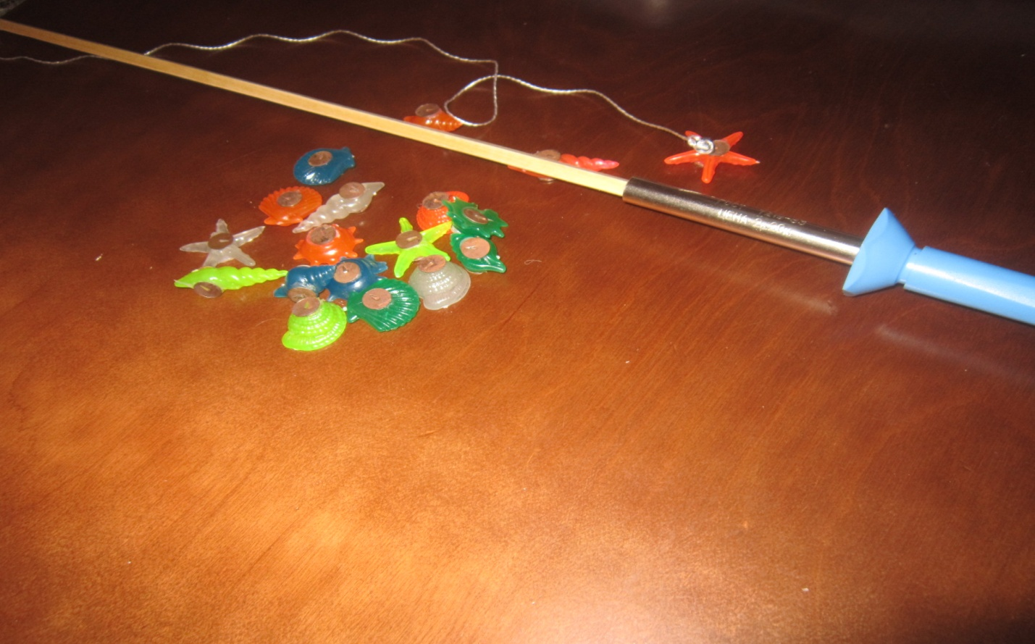

Подготовила воспитатель Белокопытова Г.С.

Игра «Рыболовы»

Цель игры: организация двигательной активности дошкольников, направленная на развитие пространственных ориентировок, координацию движений и мышления.
Материалы: «магнитная» удочка, рыбки, или «морские» обитатели.

Технология изготовления игрового оборудования:
Для изготовления удилища необходима деревянная отшлифованная наждачной бумагой палочка, на одном конце, которой делаем отверстие, в которое вставляем шелковую нить. На конец нити прикрепляем небольшой магнитик. В качестве ручки для удочки можно использовать ручку от вышедшей из строя плойки для завивки волос или ручку от паяльника. Если дети маленькие, то удилище делаем небольшое. И длина нити соответствующая. Для детей постарше, делаем всё длиннее.
Рыбок можно вырезать из плотного картона, разукрасить и на бок прикрепить им по металлической скрепке. Для того чтобы их можно было ловить «магнитной удочкой». Мною были приобретены декоративные святящиеся в темноте «морские» обитатели. На обе стороны каждого обитателя были приклеены металлические кнопки.

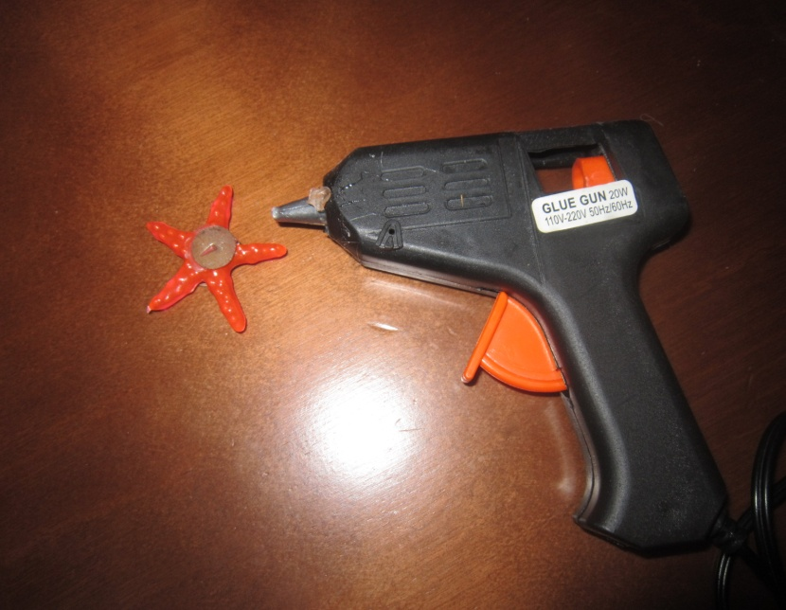

Место обитания можно разнообразить, в зависимости от условий, в которых проводится игра. Это может быть пластиковая миска, таз, коробка, поле,

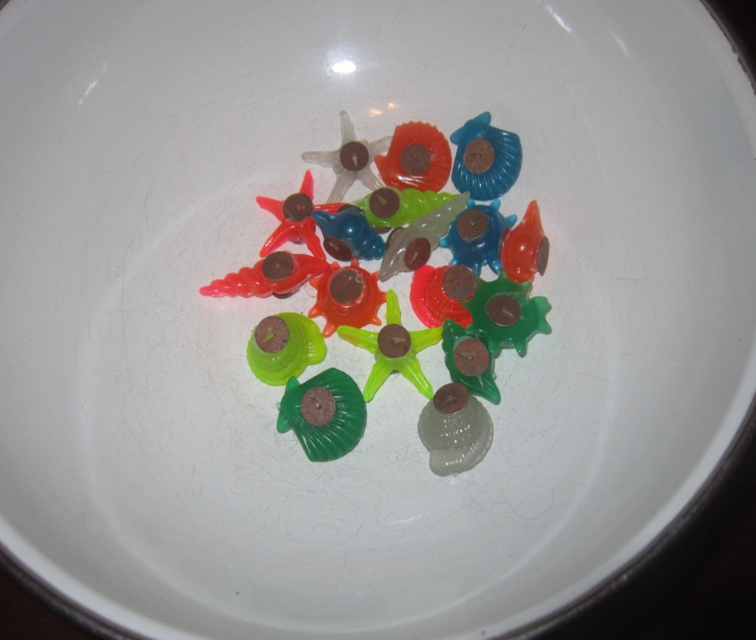
или просто стол, а также палас в группе.

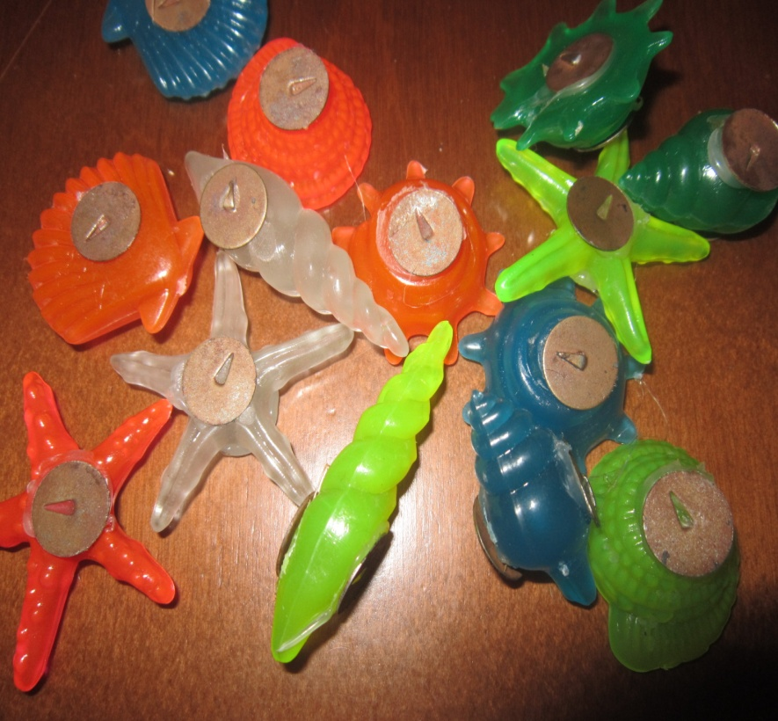

Разные условия игры делают ее универсальной, в которой задействована и моторика и мышление, и логика и внимание, а главное координация и весёлое настроение.

Развитие игровой ситуации.
Педагог предлагает варианты игр:

Играют два ребенка
- «Кто быстрее» (у каждого одинаковое количество обитателей, которые ловят в своих «водоёмах»)
- «Кто поймает больше» (ловят из одного «водоема»).

- «Ловим морские звёзды» (развиваем сенсорные навыки, например, Миша, ловит белую звезду, а Саша красную)

Предлагаем варианты усложнения ситуации
- Сначала вылавливаем обитателей не красных, не белых и не синих, а….(ребенок сам должен будет догадаться), не раковину, не краба, и не звезду (если есть такое разнообразие) и т.д.

- «Игра - эстафета»
Играют две команды
Дети выстраиваются в две команды друг за другом. Каждый член команды добегает по очереди до «водоёма» и ловит «морского обитателя»
В конце подсчитывается улов, каждой команды. Объявляется победитель.

